POJMENOVANÉ ČMÁRANICE
Nejdříve dítě čmárá sem tam, dělá tečky nebo vlnky. Postupně začne tyto již osvědčené prvky kombinovat a dochází do stadia, kterému odborníci na vývoj dětské kresby říkají „pojmenované čmáranice“. V této fázi dítě nevytváří jasnou kresbu, přesto však už svůj obrázek s jistotou pojmenovává: „To jsi ty!“ „Malej řekl, že jsi to ty!“ hlásí hrdá maminka manželovi hned po jeho příchodu z práce. Ten se nechápavě dívá nejdříve na počmáraný papír, potom na manželku a syna a snaží se vyloudit na tváři úsměv. Naší hrdosti pravděpodobně nerozumí. Měl by to jednodušší, kdyby věděl, že jeho dítě právě vstoupilo do „prvního vývojového stadia kresby“. A jak jde cesta dětských malířů dál?

OD KRUHU KE SLUNÍČKU
Prvním tvarem, který děti kreslí, bývá kruh. Mají většinou z tohoto objevu radost, a tak ho na papíře donekonečna opakují. Později, když už zvládají těžší formy kresby a například se unaví nebo se jim naplánovaný obrázek nedaří, vrací se zpátky k osvědčené formě a zakryjí své dílo kruhovou čmáranicí.
První pokusy mé dcery o složitější kresby tak vždycky končily, přestože měla za sebou už všechna stadia hlavonožců, sluníček apod. Nekonečné kruhy přecházejí nejčastěji v kresbu sluníčka. Dítě spojí dva už naučené tvary (kruh a čáru) a vytvoří první záměrnou a rozpoznatelnou konfi guraci. Často právě kresbu sluníčka používají pediatři při svých tzv. tříletých prohlídkách k orientačnímu vyšetření psychomotorických dovedností dítěte.
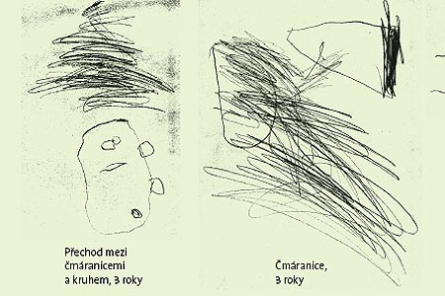

STADIUM HLAVONOŽCE
Z čmáranic, uzavřených tvarů, skvrn či sluníček se postupně stále zřetelněji a stále častěji začíná vyvíjet zobrazení člověka. Je to zhruba kolem třetího roku, kdy dítě již začíná kresbu zvládat a dává jí určitý obsah. Zpočátku je jeho postava znázorněna pouze kruhem a dvěma svislými čarami, které představují nohy. Proto toto stadium bývá odborníky někdy nazýváno jako stadium hlavonožce. Jak dítě roste, v postavě přibývá detailů, v kolečku jsou umístěny oči, ústa, někdy i pupek.
Dále se kresby začínají diferencovat v horizontálním rozměru. Kolem 4 let začínají děti znázorňovat i tělo a některé už kreslí i známky oděvu, jako jsou například knofl íky apod. Tyto obrázky už většinou hrdě nosíte u sebe nebo je posíláte babičkám, připevňujete magnetkami na lednici a nemůžete se na ně vynadívat. Vaši bezdětní přátelé kroutí nechápavě hlavou, ale i oni brzo pochopí… Ano, naše děti jsou opravdu šikovné. Všechny.
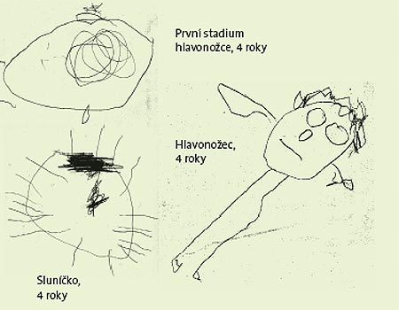
Kresbou dítě komunikuje, vyjadřuje to, co ho zajímá, jaká má přání, co zažívá, ale i to, co ho trápí. Kresbou řekne kolikrát více než tisíci slovy. Dětská kresba je jedním z nejvhodnějších přístupů k poznání osobnosti dítěte. Budeme se jí věnovat ve více článcích. V tom dnešním se dozvíte, co děti v určitém věku kreslí a prohlédnete si pár obrázků dětí ve věku 1-10let.

Kresba se u dětí mění v závislosti na vývoji a úzce souvisí s intelektem. To ale neznamená, že neobratné provedení kresby je příznakem duševní zaostalosti.
Vývoj kresby podle věku dítěte
do 1 roku = Období skvrn
Pokud někteří rodiče dovolí svému dítěti v tomto věku „kreslit“, zjistí, že dítko tvoří skvrny, na čemkoliv a čímkoliv. Ale většina rodičů se ani nepokouší svému potomkovi dát tužku, aby se nedočkala případného úrazu.... Jestli chcete vyzkoušet, co váš potomek nakreslí, buďte proto po celou dobu s ním a buďte ostražití!!!
po 1. roce = Stadium čmáranic
V tomto věku dítě obvykle čmárá všemi směry, aniž by pozvedlo tužku a tvoří tak na papíře různé čáry. Již v tomto věku lze kresbu interpretovat. Štastné a vyrovnané dítě kreslí silné čáry, které zabírají na papíře hodně místa. Nevyrovnané dítě tužku velmi brzo zahodí.
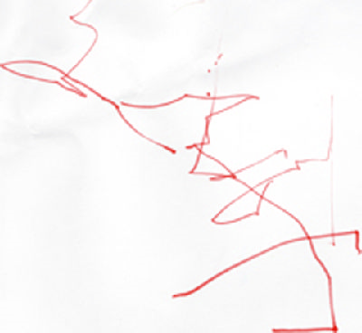
do 3 let = Stadium čárání
Ve stádiu čárání dítě často během kreslení mění původní nápad, většinou kresbu ani nedokončí. Někdy projeví určitý záměr až v závěru kreslení, jedná se o tzv. náhodný realismus a znamená to, že dítě prostě svou kresbu nakonec nějak pojmenuje podle toho, co mu čmáranice připomíná nebo co ho právě napadne. Později, mezi 2-3 rokem, se častěji jedná o tzv. nezdařený realismus, kdy dítě kreslí uzavřené smyčky ve snaze napodobit písmo dospělých.
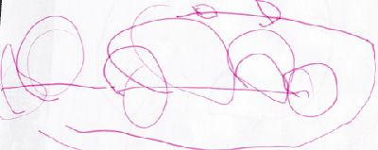
mezi 3 -5 lety = Stadium „hlavonožců“ (univerzálních postav)
Dítě již kreslení lépe zvládá a svým obrázkům dává určitý obsah. Kreslí postavy tzv. Hlavonožce, které jsou znázorněny kolečkem (představuje současně hlavu i tělo) a k němu připojuje dvě čárky (nohy) a často i další dvě čárky (ruce).
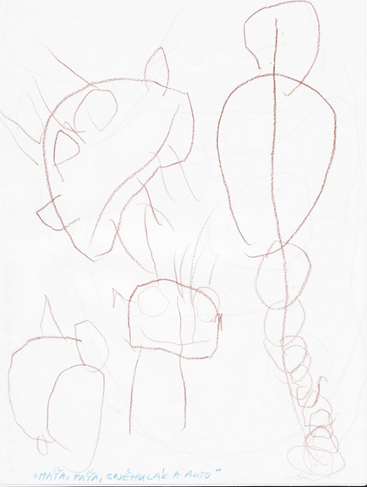
S přibývajícím věkem dítěte se do obrázků dostává více detailů – v kolečku nakreslí oči, ústa, pupík, vše v podobě tečky nebo malého kolečka.

Kolem 5. a 6. roku se již začíná v dětských kresbách objevovat i další kolečko, které znázorňuje trup. Postava je vždy nakreslena zepředu. Ruce připojuje k trupu v různé výšce.
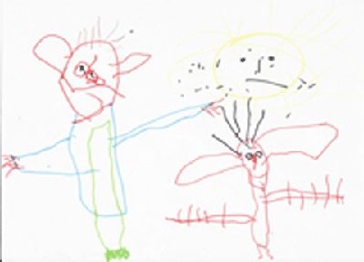
Až kolem 6. roku dítě nakreslí tělo úplné, se všemi končetinami.
Do kresby postavy dítě promítá samo sebe, kreslí sebe a to tak, jak se právě cítí.
mezi 5 – 7 – někdy až 9 lety = Transparentnost (průhlednost) a sklápění
Objekty, které dítě ve svých kresbách zobrazuje, jsou jakoby průhledné. I když by měl být vidět jen vnějšek objektu, dítě zobrazí i to, co se nachází uvnitř. Např. nakreslí-li dům, vidíme, co je uvnitř domu, nakreslí-li postavu, vidíme skrz oblečení nohy, pupík.
Pro tento věk je typické tzv. sklápění. Kresby jsou bez perspektivy, dítě nedokáže rozlišit, co je vodorovné a co je svislé. Předměty bývají disproporční.
Dítě kreslí v tomto věku to, co zná, kreslí vše, o čem ví. Nakreslí například hlavu z profilu, ale přidá jí dvě oči, i když je vidět jen jedno. Ale ono ví, že na hlavě jsou oči dvě.
Mezi 7 – 12 lety = Vizuální realismus
Dítě kreslí to, co vidí. Jeho vidění světa je již objektivnější. Nakreslí-li dům, není již vidět, co je uvnitř, pouze to, co je vidět okny.
Kolem 7 let jsou některé děti schopné nakreslit profil.
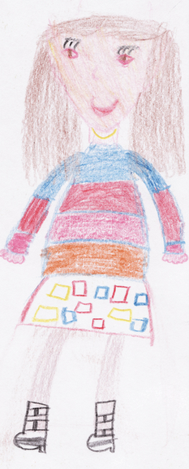
po 12. roce = Zobrazování v prostoru
Dětské kresby jsou velmi propracované, obsahují spoustu detailů, jsou vyumělkovanejší.

